
2016-2017学年浙江省杭州市七校联考高三（上）期中数学试卷

一、选择题：本大题共8个小题，每小题5分，共40分．
1．设集合A={x|﹣1≤x≤2}，B={x|0≤x≤4}，则A∩B=（ ）
A．[0，2] B．[1，2] C．[0，4] D．[1，4]
2．已知f（x）=sin（x+φ）（φ∈R），则“φ=”是“f（x）是偶函数”的（ ）
A．充分不必要条件 B．必要不充分条件
C．充分必要条件 D．既不充分也不必要条件
3．平面向量与的夹角为60°，=（2，0），||=1，则|+2|=（ ）
A． B． C．4 D．12
4．已知函数y=f（x）的图象是由函数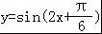的图象向左平移个单位得到的，则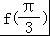=（ ）
A．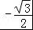 B．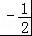 C．0 D．
5．设函数f（x）是定义在R上的奇函数，当x∈（0，1]时f（x）=1+log₂x．若对任意的x∈R都有f（x）=f（x+4），则f﹣2f
A．﹣2 B．﹣1 C．1 D．2
6．设x，y满足条件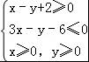，若目标函数z=ax+by（a＞0，b＞0）的最大值为12，则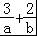的最小值为（ ）
A． B． C． D．4
7．方程（x²+y²﹣2x）=0表示的曲线是（ ）
A．一个圆和一条直线 B．一个圆和一条射线
C．一个圆 D．一条直线
8．如图，已知双曲线﹣=1（a＞0，b＞0）的左右焦点分别为F₁，F₂，|F₁F₂|=4，P是双曲线右支上的一点，F₂P与y轴交于点A，△APF₁的内切圆在边PF₁上的切点为Q，若|PQ|=1，则双曲线的离心率是（ ）
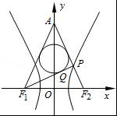
A．3 B．2 C． D．

二、填空题：本大题共7小题，多空题每题6分，单空题每题4分，共36分．
9．i是虚数单位，计算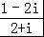的结果为 ．
10．抛物线y²=2px（p＞0）上的动点Q到焦点的距离的最小值为1，则p= ，准线方程为 ．
11．（2x﹣）⁴ 的展开式中的常数项为 ，系数和为 ．
12．函数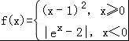则f（﹣1）= ，若方程f（x）=m有两个不同的实数根，则m的取值范围为 ．
13．设S_{n}是数列{a_{n}}的前n项和，且a₁=﹣1，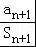 =S_{n}，求数列{a_{n}}的前n项和S_{n}= ，通项公式a_{n}= ．
14．由1，2，3，4，5，6组成没有重复数字的六位数，要求奇数不相邻，且4不在第四位，则这样的六位数共有 个．
15．已知实数x，y满足x＞y＞0且x+y=1，则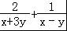的最小值是 ．

三、解答题：本大题共5小题，共74分，解答应写出文字说明、证明过程或演算步骤．
16．在△ABC中，角A，B，C所对的边分别为a，b，c，且满足csinA=acosC
1）求角C大小；
（2）求sinA﹣cos（B+）的最大值，并求取得最大值时角A，B的大小．
17．已知函数f（x）=x³﹣3ax．
（Ⅰ）若函数f（x）在x=1处的切线斜率为2，求实数a；
（Ⅱ）若a=1，求函数f（x）在区间[0，3]的最值及所对应的x的值．
18．已知数列{a_{n}}中，a₁=1，a_{n+1}=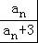（n∈N*）．
（1）求证：{+}是等比数列，并求{a_{n}}的通项公式a_{n}；
（2）数列{b_{n}}满足b_{n}=（3^{n}﹣1）••a_{n}，数列{b_{n}}的前n项和为T_{n}，若不等式（﹣1）^{n}λ＜T_{n}+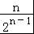对一切n∈N*恒成立，求λ的取值范围．
19．已知椭圆+=1（a＞b＞0）右顶点与右焦点的距离为﹣1，短轴长为2．
（Ⅰ）求椭圆的方程；
（Ⅱ）过左焦点F的直线与椭圆分别交于A、B两点，若△OAB（O为直角坐标原点）的面积为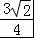，求直线AB的方程．
20．已知函数f（x）=（x﹣t）|x|（t∈R）．
（Ⅰ）当t=2时，求函数f（x）的单调性；
（Ⅱ）试讨论函数f（x）的单调区间；
（Ⅲ）若∃t∈（0，2），对于∀x∈[﹣1，2]，不等式f（x）＞x+a都成立，求实数a的取值范围．

2016-2017学年浙江省杭州市七校联考高三（上）期中数学试卷
参考答案与试题解析

一、选择题：本大题共8个小题，每小题5分，共40分．
1．设集合A={x|﹣1≤x≤2}，B={x|0≤x≤4}，则A∩B=（ ）
A．[0，2] B．[1，2] C．[0，4] D．[1，4]
【考点】交集及其运算．
【分析】结合数轴直接求解．
【解答】解：由数轴可得A∩B=[0，2]，故选择A．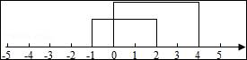

2．已知f（x）=sin（x+φ）（φ∈R），则“φ=”是“f（x）是偶函数”的（ ）
A．充分不必要条件 B．必要不充分条件
C．充分必要条件 D．既不充分也不必要条件
【考点】必要条件、充分条件与充要条件的判断．
【分析】根据诱导公式sin（x+）=cosx，与函数的周期性判断即可．
【解答】解：∵φ=，f（x）=sin（x+）=cosx，f（x）是偶函数；
∵若f（x）是偶函数，φ不一定等于，
∴是充分不必要条件，
故选A

3．平面向量与的夹角为60°，=（2，0），||=1，则|+2|=（ ）
A． B． C．4 D．12
【考点】向量加减混合运算及其几何意义．
【分析】根据向量的坐标求出向量的模，最后结论要求模，一般要把模平方，知道夹角就可以解决平方过程中的数量积问题，题目最后不要忘记开方．
【解答】解：由已知|a|=2，
|a+2b|²=a²+4a•b+4b²=4+4×2×1×cos60°+4=12，
∴|a+2b|=．
故选：B．

4．已知函数y=f（x）的图象是由函数的图象向左平移个单位得到的，则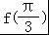=（ ）
A．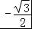 B．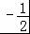 C．0 D．
【考点】函数y=Asin（ωx+φ）的图象变换．
【分析】直接利用三角函数图象的平移得f（x）的函数解析式，利用特殊角的三角函数值即可得解．
【解答】解：∵函数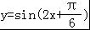的图象向左平移个单位得到f（x）=sin[2（x+）+]=sin（2x+）=cos2x，
∴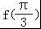=cos=﹣cos=﹣．
故选：B．

5．设函数f（x）是定义在R上的奇函数，当x∈（0，1]时f（x）=1+log₂x．若对任意的x∈R都有f（x）=f（x+4），则f﹣2f
A．﹣2 B．﹣1 C．1 D．2
【考点】函数奇偶性的性质．
【分析】由f（x）=f（x+4）得出f（x）是周期为4的函数，再由f（x）是奇函数，求出f（2）=f（﹣2）=0，从而求出f、f=f（x+4），∴f（﹣2）=f（﹣2+4）=f（2），
又∵奇函数f（x），∴f（﹣2）=﹣f（2）=0，
又∵2015=4•504﹣1，2014=4•503+2，2016=4•504，
∴f=﹣1，f=0，f+f=2．
故选：D．

6．设x，y满足条件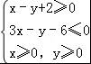，若目标函数z=ax+by（a＞0，b＞0）的最大值为12，则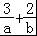的最小值为（ ）
A． B． C． D．4
【考点】基本不等式在最值问题中的应用；简单线性规划的应用；基本不等式．
【分析】先根据条件画出可行域，设z=ax+by，再利用几何意义求最值，将最大值转化为y轴上的截距，只需求出直线z=ax+by，过可行域内的点（4，6）时取得最大值，从而得到一个关于a，b的等式，最后利用基本不等式求最小值即可．
【解答】解：不等式表示的平面区域如图所示阴影部分，
当直线ax+by=z（a＞0，b＞0）过直线x﹣y+2=0与直线3x﹣y﹣6=0的交点（4，6）时，目标函数z=ax+by（a＞0，b＞0）取得最大12，
∴4a+6b=12，即2a+3b=6，
∴=（）×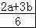=（12+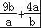）≥4
当且仅当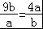时，的最小值为4
故选D．
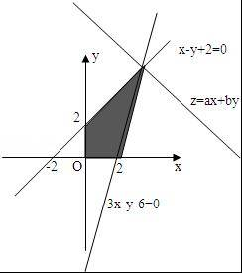

7．方程（x²+y²﹣2x）=0表示的曲线是（ ）
A．一个圆和一条直线 B．一个圆和一条射线
C．一个圆 D．一条直线
【考点】轨迹方程．
【分析】将方程等价变形，即可得出结论．
【解答】解：由题意，（x²+y²﹣2x）=0可化为x+y﹣3=0或x²+y²﹣2x=0（x+y﹣3≥0）
∵x+y﹣3=0在x²+y²﹣2x=0的上方，
∴x²+y²﹣2x=0（x+y﹣3≥0）不成立，
∴x+y﹣3=0，
∴方程（x²+y²﹣2x）=0表示的曲线是一条直线．
故选：D．

8．如图，已知双曲线﹣=1（a＞0，b＞0）的左右焦点分别为F₁，F₂，|F₁F₂|=4，P是双曲线右支上的一点，F₂P与y轴交于点A，△APF₁的内切圆在边PF₁上的切点为Q，若|PQ|=1，则双曲线的离心率是（ ）
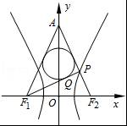
A．3 B．2 C． D．
【考点】双曲线的简单性质．
【分析】由|PQ|=1，△APF₁的内切圆在边PF₁上的切点为Q，根据切线长定理，可得|PF₁|﹣|PF₂|=2，结合|F₁F₂|=4，即可得出结论．
【解答】解：由题意，∵|PQ|=1，△APF₁的内切圆在边PF₁上的切点为Q，
∴根据切线长定理可得AM=AN，F₁M=F₁Q，PN=PQ，
∵|AF₁|=|AF₂|，
∴AM+F₁M=AN+PN+NF₂，
∴F₁M=PN+NF₂=PQ+PF₂
∴|PF₁|﹣|PF₂|=F₁Q+PQ﹣PF₂=F₁M+PQ﹣PF₂=PQ+PF₂+PQ﹣PF₂=2PQ=2，
∵|F₁F₂|=4，
∴双曲线的离心率是e==2．
故选：B．
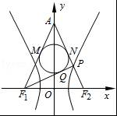

二、填空题：本大题共7小题，多空题每题6分，单空题每题4分，共36分．
9．i是虚数单位，计算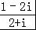的结果为 ﹣i ．
【考点】复数代数形式的乘除运算．
【分析】直接利用复数的除法运算法则化简求解即可．
【解答】解：i是虚数单位，
=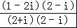=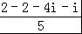=﹣i．
故答案为：﹣i．

10．抛物线y²=2px（p＞0）上的动点Q到焦点的距离的最小值为1，则p= 2 ，准线方程为 x=﹣1 ．
【考点】抛物线的简单性质．
【分析】由题意可知：当Q在坐标原点时，到焦点的距离取最小值，即=1，解得：p=2，准线方程为：x=﹣=﹣1．
【解答】解：由题意可知：y²=2px（p＞0）上的动点Q到焦点的距离的最小值为1，即=1，
解得：p=2，
准线方程为：x=﹣=﹣1，
故答案为：2，﹣1．

11．（2x﹣）⁴ 的展开式中的常数项为 24 ，系数和为 1 ．
【考点】二项式定理的应用．
【分析】（2x﹣）⁴ 的展开式的通项公式T_{r+1}=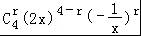=，令4﹣2r=0，求得常数项，令x=1，求得系数和．
【解答】解：∵（2x﹣）⁴ 的展开式的通项公式：_{Tr+1}==，
令4﹣2r=0，r=2，∴常数项为T₂=24，令x=1，系数和为（2﹣1）⁴=1．
所以答案为：24，1

12．函数则f（﹣1）= 2﹣ ，若方程f（x）=m有两个不同的实数根，则m的取值范围为 （0，2） ．
【考点】函数的零点与方程根的关系；函数的值．
【分析】根据分段函数的表达式代入求解即可，作出函数f（x）的图象，利用数形结合进行求解即可．
【解答】解：由分段函数的表达式得f（﹣1）=|﹣2|=2﹣，
故答案为：2﹣，
作出函数f（x）的图象如图：
当x＜0时，f（x）=2﹣e^{x}∈（1，2），
∴当x≤1时，f（x）∈[0，2），
当x≥1时，f（x）≥0，
若方程f（x）=m有两个不同的实数根，
则0＜m＜2，
即实数m的取值范围是（0，2），
故答案为：2﹣，（0，2）．
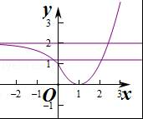

13．设S_{n}是数列{a_{n}}的前n项和，且a₁=﹣1， =S_{n}，求数列{a_{n}}的前n项和S_{n}= ﹣ ，通项公式a_{n}= 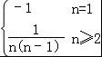 ．
【考点】数列递推式．
【分析】由题意可知：a_{n+1}=S_{n}•S_{n+1}，即S_{n+1}﹣S_{n}=S_{n+1}S_{n}，两边同除以S_{n+1}S_{n}，整理得：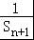﹣=﹣1，则{}是首项为﹣1，公差为﹣1的等差数列，由等差数列通项公式可知： =﹣1+（n﹣1）×（﹣1）=﹣n，则S_{n}=﹣；由当n=1时，a₁=S₁=﹣1，n≥2时，a_{n}=S_{n}﹣S_{n﹣1}=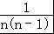．
【解答】解：由S_{n}是数列{a_{n}}的前n项和，且a₁=﹣1，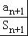 =S_{n}，
∴a_{n+1}=S_{n}•S_{n+1}，
∴S_{n+1}﹣S_{n}=S_{n+1}S_{n}，两边同除以S_{n+1}S_{n}，
∴﹣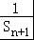=1，即﹣=﹣1，
=﹣1，
∴{}是首项为﹣1，公差为﹣1的等差数列，
∴=﹣1+（n﹣1）×（﹣1）=﹣n．
∴S_{n}=﹣，
当n=1时，a₁=S₁=﹣1，
n≥2时，a_{n}=S_{n}﹣S_{n﹣1}=﹣+=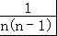．
∴a_{n}=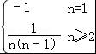．
故答案为：﹣，．

14．由1，2，3，4，5，6组成没有重复数字的六位数，要求奇数不相邻，且4不在第四位，则这样的六位数共有 120 个．
【考点】排列、组合的实际应用．
【分析】1，2，3，4，5，6组成没有重复数字的六位数，奇数不相邻，有=144个，4在第四位，则前3位是奇偶奇，后两位是奇偶或偶奇，共有2=24个，利用间接法可得结论．
【解答】解：1，2，3，4，5，6组成没有重复数字的六位数，奇数不相邻，有=144个，
4在第四位，则前3位是奇偶奇，后两位是奇偶或偶奇，共有2=24个，
∴所求六位数共有120个．
故答案为：120．

15．已知实数x，y满足x＞y＞0且x+y=1，则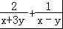的最小值是 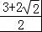 ．
【考点】基本不等式．
【分析】x＞y＞0且x+y=1，可得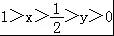．于是=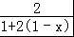+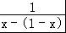=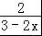+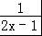=f（x），利用导数研究函数的单调性极值与最值，即可得出．
【解答】解：∵x＞y＞0且x+y=1，∴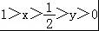．
则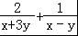=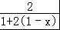+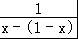=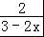+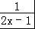=f（x），
f′（x）=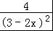﹣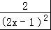=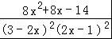，
令f′（x）＞0，解得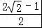＜x＜1，此时函数f（x）单调递增；令f′（x）＜0，解得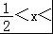，此时函数f（x）单调递减．
∴当x=时，函数f（x）取得最小值，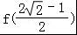 =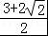．
故答案为：．

三、解答题：本大题共5小题，共74分，解答应写出文字说明、证明过程或演算步骤．
16．在△ABC中，角A，B，C所对的边分别为a，b，c，且满足csinA=acosC
1）求角C大小；
（2）求sinA﹣cos（B+）的最大值，并求取得最大值时角A，B的大小．
【考点】正弦定理的应用；三角函数的最值．
【分析】（1）利用正弦定理化简csinA=acosC．求出tanC=1，得到C=．
（2）B=﹣A，化简sinA﹣cos（B+），通过0＜A＜，推出＜A+＜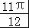，求出2sin（A+）取得最大值2．得到A，B．
【解答】解：（1）由正弦定理得 sinCsinA=sinAcosC，
因为0＜A＜π，所以sinA＞0．从而sinC=cosC，
又cosC≠0，所以tanC=1，C=．
（2）有（1）知，B=﹣A，于是
sinA﹣cos（B+）=sinA+cosA
=2sin（A+）．
因为0＜A＜，所以＜A+＜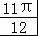，
从而当A+=，即A=时
2sin（A+）取得最大值2．
综上所述sinA﹣cos（B+）的最大值为2，此时A=，B=．

17．已知函数f（x）=x³﹣3ax．
（Ⅰ）若函数f（x）在x=1处的切线斜率为2，求实数a；
（Ⅱ）若a=1，求函数f（x）在区间[0，3]的最值及所对应的x的值．
【考点】利用导数研究函数的单调性；利用导数求闭区间上函数的最值；利用导数研究曲线上某点切线方程．
【分析】（Ⅰ）求出函数f（x）的导数，利用在x=1处的切线斜率为2，列出方程即可求实数a；
（Ⅱ）通过a=1，求出函数的导数，判断函数的单调性以及函数的极值，然后求解函数的最值以及x的值．
【解答】解：（Ⅰ）函数f（x）=x³﹣3ax
∴f′（x）=3x²﹣3a…
因为函数f（x）在x=1处的切线斜率为2，
∴f′（1）=3﹣3a=2，
∴a=…．
（Ⅱ）由a=1，得：函数f（x）=x³﹣3x…
则：f′（x）=3x²﹣3=3（x+1）（x﹣1）…
令f′（x）=0，则x=1或x=﹣1…
x | 0 | （0，1） | 1 | （1，3） | 3
f′（x） |  | ﹣ | 0 | +
f（x） | 0 | 单调递减 | 极小值﹣2 | 单调递增 | 18
…
故：当x=1时，f（x）_{min}=f（1）=﹣2；…
当x=3时，f（x）_{max}=f（3）=18．…

18．已知数列{a_{n}}中，a₁=1，a_{n+1}=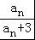（n∈N*）．
（1）求证：{+}是等比数列，并求{a_{n}}的通项公式a_{n}；
（2）数列{b_{n}}满足b_{n}=（3^{n}﹣1）••a_{n}，数列{b_{n}}的前n项和为T_{n}，若不等式（﹣1）^{n}λ＜T_{n}+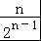对一切n∈N*恒成立，求λ的取值范围．
【考点】数列与不等式的综合；等比关系的确定．
【分析】（1）由数列{a_{n}}中，a₁=1，a_{n+1}=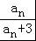（n∈N*），可得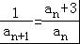=1+．变形为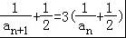，利用等比数列的通项公式即可得出．
（2）由（1）可知：b_{n}，利用“错位相减法”即可得出T_{n}，利用不等式（﹣1）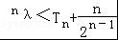，通过对n分为偶数与奇数讨论即可．
【解答】解：（1）由数列{a_{n}}中，a₁=1，a_{n+1}=（n∈N*），可得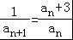=1+．
∴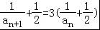，
∴{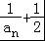}是首项为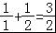，公比为3的等比数列，
∴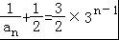，化为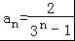．
（2）由（1）可知：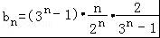 =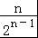，
T_{n}=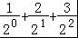+…+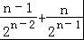．
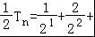…+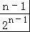+，
两式相减得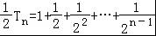﹣=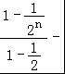=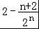．
∴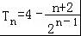．
∴（﹣1）^{n}•λ＜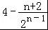+=4﹣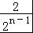．
若n为偶数，则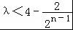，∴λ＜3．
若n为奇数，则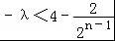，∴﹣λ＜2，解得λ＞﹣2．
综上可得﹣2＜λ＜3．

19．已知椭圆+=1（a＞b＞0）右顶点与右焦点的距离为﹣1，短轴长为2．
（Ⅰ）求椭圆的方程；
（Ⅱ）过左焦点F的直线与椭圆分别交于A、B两点，若△OAB（O为直角坐标原点）的面积为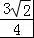，求直线AB的方程．
【考点】直线与圆锥曲线的综合问题；椭圆的标准方程．
【分析】（Ⅰ）由椭圆右顶点与右焦点的距离为﹣1，短轴长为2，列出方程组求出a，b，由此能求出椭圆方程．
（Ⅱ）当直线AB与x轴垂直时，不符合题意；当直线AB与x轴不垂直时，设直线AB的方程为y=k（x+1），由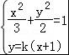，得：（2+3k²）x²+6k²x+（3k²﹣6）=0，由此利用韦达定理、弦长公式、点到直线的距离公式、三角形的面积公式，结合已知条件能求出直线AB的方程．
【解答】解：（Ⅰ）∵椭圆+=1（a＞b＞0）右顶点与右焦点的距离为﹣1，短轴长为2．
∴由题意得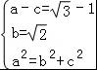，…．
解得a=，c=1．…
所以所求椭圆方程为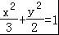．…
（Ⅱ）当直线AB与x轴垂直时，|AB|=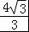，
此时S_{△AOB}=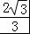不符合题意故舍掉．…..
当直线AB与x轴不垂直时，设直线AB的方程为y=k（x+1），
由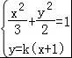，…..7分
消去y得：（2+3k²）x²+6k²x+（3k²﹣6）=0，…
设A（x₁，y₁），B（x₂，y₂），则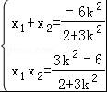，…．…..
∴|AB|==
=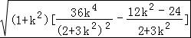=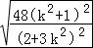=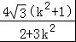…．…
原点O到直线的AB距离d=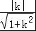，…..…
∴三角形的面积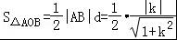=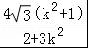=，…..…
解得k=．…..…
直线AB的方程为y=（x+1），或y=﹣（x+1）．
即，或…．

20．已知函数f（x）=（x﹣t）|x|（t∈R）．
（Ⅰ）当t=2时，求函数f（x）的单调性；
（Ⅱ）试讨论函数f（x）的单调区间；
（Ⅲ）若∃t∈（0，2），对于∀x∈[﹣1，2]，不等式f（x）＞x+a都成立，求实数a的取值范围．
【考点】函数恒成立问题；奇偶性与单调性的综合．
【分析】（Ⅰ）当t=2时，f（x）=（x﹣t）|x|=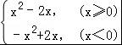，作出其图象，利用二次函数的单调性可求函数f（x）的单调性；
（Ⅱ）分t＞0、t=0、t＜0三类讨论，可求得函数f（x）的单调区间；
（Ⅲ）设g（x）=f（x）﹣x=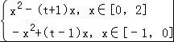，依题意，可求得g_{min}（x）=﹣t，只须∃t∈（0，2），使得：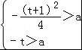成立，解之即可求得实数a的取值范围．
【解答】解：（Ⅰ）当t=2时，f（x）=（x﹣t）|x|=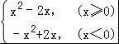，
根据二次函数的图象与性质可得：
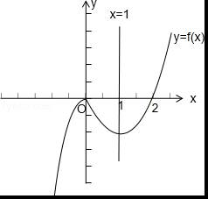
f（x）在（﹣∞，0）上单调递增，（0，1）上单调递减，（1，+∞）上单调递增．…
（Ⅱ）f（x）=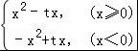，…
当t＞0时，f（x）的单调增区间为[，+∞），（﹣∞，0]，单调减区间为[0，]，…
当t=0时，f（x）的单调增区间为R…
当t＜0时，f（x）的单调增区间为[0，+∞），（﹣∞，]，单调减区间为[）…
（Ⅲ）设g（x）=f（x）﹣x=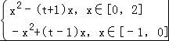，
x∈[0，2]时，∵∈（0，2），∴g_{min}（x）=g（）=﹣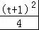…
x∈[﹣1，0]时，∵g（﹣1）=﹣t，g（0）=0，∴g_{min}（x）=﹣t…
故只须∃t∈（0，2），使得：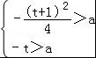成立，即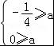．…
所以a≤…

2016年12月14日

